**南投縣廬山國民小學104度推動教育優先區計劃**

**辦理族群及城鄉交流活動實施計畫**

1. 計劃依據：
   1. 依據教育部104度推動教育優先區計畫辦理
   2. 本校104度校務發展計畫辦理。
2. 計劃目標：

一、提供文化背景不同兒童多樣化之學習管道，以增進生活經驗。

二、體驗城鄉不同生活方式與文化背景，擴展學生學習領域。

三、培養學童互相關懷，彼此尊重之群性美德。

四、透過互訪活動，促進校際文化交流，發展學生人際關係。

參、主辦單位：南投縣政府

肆、協辦單位：南投縣仁愛鄉廬山國小教導處

伍、參加對象：本校三至六年級男女學生計26人，校長、主任、級任導師計40人參加。

陸、活動時間：預定104年4-6月份

柒、實施原則：

一、藉由城鄉交流活動，彰顯學校發展特色。

二、提供原住民兒童參與人際活動交流的機會。

捌、活動內容：

一、學校生活體驗學習：師生參與學校特色課程學習，彼此交換與分享學習心得和成果。

二、走讀參觀訪問活動:巡覽校史、人文，配合課程參觀重要或具特色之建設與行政機關等。

三、戶外鄉土踏查教學:安排參觀動物園、兒童育樂中心等社教機構及鄉土名勝古蹟。

四、家庭接待拜訪：安排接待家庭，指導學習拜訪之禮節，體驗不同家庭生活環境，學習人際關係與感恩惜福之情懷，

五、教育經驗交流:雙方教師分享課程經驗，學生作品交流展覽、資料蒐集及分享、團康樂團聯誼等活動。

玖、參訪行程：

|  |  |  |
| --- | --- | --- |
| 日期 | 時間 | 活動名稱 |
| 104年4-6月  第一天 | 07：00-07：30 | 早餐、接駁 |
| 07：30-10：00 | 出發至台南市 |
| 10：00-12：00 | 奇美博物館 樹谷生活科學館-環境教育 |
| 12：00-13：30 | 午餐 |
| 13：00-14：30 | 古蹟巡禮 |
| 15：00-17：00 | 台南市消防局防災教育館 |
| 17：00-18：00 | 前往高雄入住 |
| 18：00-19:00 | 晚餐 自由活動 |

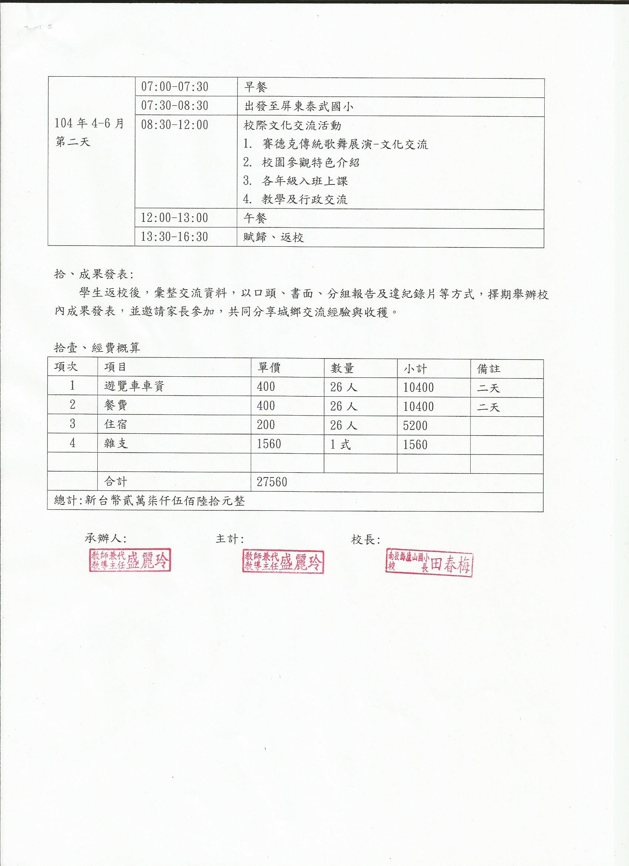

**南投縣廬山國民小學104度推動教育優先區計劃－發展原住民教育文化特色及充實設備器材**

**『賽德克母語歌舞劇教學』活動實施計劃**

1. 計劃依據：
   1. 依據教育部104年度推動教育優先區計畫辦理。
   2. 本校104年度校務發展計畫辦理。

貳、計劃目標：

一、鼓勵學生學習傳統藝術，傳承原住民文化。

二、建立學校教育特色，為培養原住民才藝人才奠基。

三、透過歌謠活動充實生活內涵，促進身心平衡發展。

四、透過原住民傳統歌謠學習活動歷程，激發學生想像、創造、發表與欣賞能力，肯定自己存在的價值，激發學生潛能培養樂觀進取的精神。

1. 計劃對象：本校一至六年級男女學生計36人參加。
2. 執行期限：103年2月1日至104年1月31日。

伍、計劃內容：

一、編輯賽德克母語傳統歌謠教材。

二、實施賽德克母語傳統歌謠教學。

三、落實母語教學生動活潑化，使學生在生活中學得母語。

四、舉辦賽德克母語日活動系列（配合學校主題活動教學日實施），延聘賽德克族耆老到校講述賽德克族傳說故事及遠古生活點滴的述說。

陸、實施方式：

一、成立才藝教育發展委員會，就學校地區特性、社區特色擇定本計劃為發展項目之一。

二、配合學校校務發展將本項目列入學校行事切實執行。

三、積極參加全省及本縣之競賽活動與都會學校辦理城鄉交流活動。

四、每年配合校慶及社區重大活動辦理成果發表會。

五、每學期就傳統歌謠發展改進，以作為下一階段教學訓練之

柒、實施日期：

一、第一階段：104年2月至103年6月

（103學年度第二學期）。

二、第二階段：104年9月至104年1月

（104學年度第一學期）

三、利用寒暑假時間實施

捌、實施時間：

1. 利用每週三下午1：00至14：50每週上課二節。
2. 每學期上課十五週，共計上兩個學期，總計30週。

三、利用寒、暑假時間密集訓練，且不與課輔時間相衝突。

玖、實施地點：

一、廬山國小操場。

二、廬山國小綜合教室。

拾、預期績效評估：

一、學生具備母語基本之聽、說能力。

二、學生在日常生活中能用母語彼此交談。

三、學生在家庭中能和父母、祖父母以母語溝通。

拾壹、課程內容及指導老師：

一、指導老師：蔡瑪莉〈外聘〉、蔡玉惠老師（協同教師）

二、課程內容及進度表

|  |  |  |  |  |
| --- | --- | --- | --- | --- |
| 實施日期 | 課程項目及內容 | 週次 | 時數 | 備註 |
| 第一  階段  第一  階段 | 賽德克族舞蹈文化 | 2 | 2 | 1 |
| 賽德克族傳統服飾介紹 | 3 | 2 | 2 |
| 賽德克族樂器介紹 | 4 | 2 | 3 |
| 木鼓、手鼓練習 | 5 | 2 | 4 |
| 木鼓、手鼓練習 | 6 | 2 | 5 |
| 口簧琴、木琴練習 | 7 | 2 | 6 |
| 口簧琴、木琴練習 | 8 | 2 | 7 |
| 木鼓、手鼓、口簧琴、木琴練習 | 9 | 2 | 8 |
| 木鼓、手鼓、口簧琴、木琴練習 | 10 | 2 | 9 |
| 母語歌謠教唱-Uyas tminun  （織布歌） | 11 | 2 | 10 |
| 母語歌謠教唱-Uyas tminun  （織布歌） | 12 | 2 | 11 |
| 母語歌謠教唱-Uyas sejig truku  （真正的人） | 13 | 2 | 12 |
| 母語歌謠教唱-Uyas sejig truku  （真正的人） | 14 | 2 | 13 |
| 母語歌謠教唱- Uyas drumuc grijil  （勤奮的婦女） | 15 | 2 | 14 |
| 母語歌謠教唱- Uyas drumuc grijil  （勤奮的婦女） | 16 | 2 | 15 |
| 合計 |  |  | 30節 | 15週 |

|  |  |  |  |  |
| --- | --- | --- | --- | --- |
| 實施日期 | 課程項目及內容 | 週次 | 時數 | 備註 |
| 第二  階段  第二  階段 | 歌舞劇主題內容介紹-大綱說明講解 | 2 | 2 | 1 |
| 歌舞劇主題內容介紹-角色分配 | 3 | 2 | 2 |
| 樂器複習 | 4 | 2 | 3 |
| 母語歌謠教唱-Uyas Mqaras（歡樂歌） | 5 | 2 | 4 |
| 母語歌謠教唱-Uyas Mqaras（歡樂歌） | 6 | 2 | 5 |
| 母語歌謠教唱-Uyas Alang（部落之歌） | 7 | 2 | 6 |
| 母語歌謠教唱-Uyas Alang（部落之歌） | 8 | 2 | 7 |
| 母語歌謠教唱-Uyas Snau（勇士歌） | 9 | 2 | 8 |
| 母語歌謠教唱-Uyas Snau（勇士歌） | 10 | 2 | 9 |
| 傳統舞蹈練習 | 11 | 2 | 10 |
| 傳統舞蹈練習 | 12 | 2 | 11 |
| 傳統舞蹈練習 | 13 | 2 | 12 |
| 傳統舞蹈練習 | 14 | 2 | 13 |
| 傳統舞蹈練習 | 15 | 2 | 14 |
| 歌舞劇道具製作 | 16 | 2 | 15 |
| 合計 |  |  | 30節 | 15週 |

拾貳、預期效益：

1. 啟迪學生多元智能，提供舞台建立學生自信，並養成壓力及挫折容忍力、互助合作、

共榮共好。

二、爭取展演機會，行銷學校及賽德克文化，並結合服務學習，月歌舞、樂音散播喜樂。

三、藉由母語歌謠之教學，活潑、生活化的方式，提升母語能力，傳承發揚賽德克技藝與文化。

拾肆、經費概算

|  |  |  |  |  |  |
| --- | --- | --- | --- | --- | --- |
| 項目 | 單位 | 單價 | 數量 | 金額 | 備註 |
| 外聘指導教師鐘點費 | 節 | 400 | 60*400  （15週*2節*2學期） | 24576 | 外聘且有證照教師(含補充保費) |
| 協同指導教師鐘點費 | 節 | 130 | 72*130  （18週*2節*2學期） | 9548 | 協同教師教師(含補充保費) |
| 道具製作費 | 式 | 4000 | 1 | 4000 | 聘請部落人士製作比賽用各項道具…..等 |
| 木琴（腳架） | 組 | 3200 | 3 | 9600 | 教學、練習及比賽用 |

